A continuación se sugiere un texto para las redes sociales (opciones de imágenes adjuntas) que te ayudará a promocionar entre tus contactos el tema de salud y bienestar de este mes: Cómo calmar la ansiedad. No dudes en compartirlo en tus canales de comunicación interna y a través de tus cuentas de LinkedIn, según corresponda.

 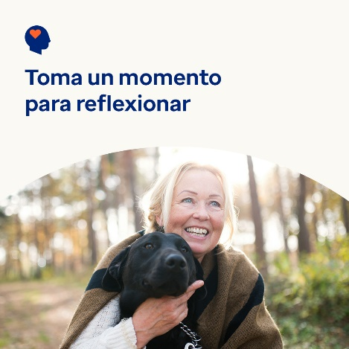 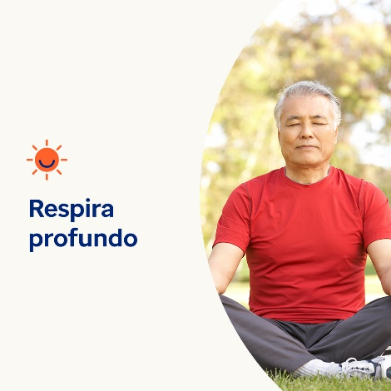

* Todos sentimos estrés y preocupación. ¿Crees que la ansiedad, el estrés y la preocupación están afectando tu vida? Aprende a identificar los signos y las estrategias para superarlos. Optumeap.com/newthismonth/es-MX #employeehealth #wellbeing
* ¿Has estado con la mente acelerada últimamente? ¿Te preocupas con más frecuencia que antes? ¿Te sientes agobiado? Si la respuesta es sí, toma un momento para analizar tus pensamientos. Haz una pausa en las tareas del día y sal a caminar o intenta tener una plática interna positiva. Aprende más estrategias para superar situaciones aquí. Optumeap.com/newthismonth/es-MX #employeehealth #wellbeing
* Preocuparse y sentirse estresado puede ser algo normal en la vida. Sin embargo, la preocupación constante puede interferir con tu vida. Aprende cómo puedes distinguir la diferencia y lo que puedes hacer para ayudarte a superarla. Optumeap.com/newthismonth/es-MX #employeehealth #wellbeing

**Cómo publicar en LinkedIn:**

* Abre tu cuenta de LinkedIn.
* Selecciona el texto que prefieras (incluye el enlace) entre los que aparecen arriba. Copia y pega.
* Elige la imagen que prefieras y agrégala a tu publicación (guarda la imagen en tu disco duro, selecciona "agregar foto") antes del paso 4.
* Haz clic en "Publicar".